PLANIFICACIÓN PARA EL AUTOAPRENDIZAJE
SEMANA 9 DEL 25 DE MAYO AL 29 MAYO DEL AÑO 2020
ASIGNATURA /CLASE | MATEMÁTICAS / SEMANA 9
NOMBRE DEL PROFESOR/A | ISABEL GOMEZ LEIVA 2DO A  PRISCILA SALAS 2DO B
CONTENIDO | Resolver problemas aditivos.  Descomposición aditiva  Descomposición en Unidad y Decena
OBJETIVO DE APRENDIZAJE DE LA UNIDAD 1 (TEXTUAL) | OA5 Componer y descomponer números del 0 a 100 de manera  aditiva, en forma concreta, pictórica y simbólica.  OA7Identificar las unidades y decenas en números del 0 al  100, representando las cantidades de acuerdo a su valor posicional,  con material concreto, pictórico y simbólico.
MOTIVACIÓN | Para desarrollar esta evaluación te debes apoyar de un familiar y de los videos tutoriales que se compartió tanto en las guías anteriores como por wasap  https://www.youtube.com/watch?v=4Ad0Mv0ya0w  https://www.youtube.com/watch?v=VVxodDIlGrM
ACTIVIDAD(ES) Y RECURSOS PEDAGÓGICOS | ACTIVIDADES:  - 1.- Completar secuencia numérica  - 2.-Resolver problemas aditivos con recta numérica.  - 2.- Descomposición aditiva.  - 3.- Descomposición según valor posicional.
EVALUACIÓN FORMATIVA | Evaluación formativa de contenidos tratados de las semanas 1 a la 8
ESTE MÓDULO DEBE SER ENVIADO AL SIGUIENTE CORREO ELECTRÓNICO | Isabel.gomez@colegio-jeanpiaget.cl (2do.A)  Priscila.salas@colegio-jeanpiaget.cl (2do.B)  Fecha de entrega viernes 29 mayo, recuerda enviar fotografía de la evaluación al correo y guardar tu guía desarrollada en la carpeta amarilla.  FAVOR DE ENVIAR YA QUE ES EVALUACIÓN al correo o al wasap +569645153302 celular del curso 2do. A)

EVALUACIÓN FORMATIVA MATEMÁTICAS
SEMANA 9 SEGUNDOS BÁSICOS

Nombre: _______________________ Fecha: ____________________

Objetivo: Evaluar contenidos tratados durante las 8 primeras semanas según objetivos de aprendizajes aplicados.

I. Completa las siguientes secuencias con los números que faltan:
1.-

2.-

II. Selecciona la alternativa que responde correctamente la pregunta:
3.- ¿Cuántos huevos hay en total?
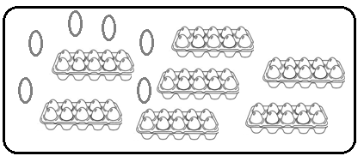
a) 70
b) 76

4.- ¿Cuántas decenas de huevos hay?
a) 8 decenas y 6 unidades
b) 7 decenas y 6 unidades

5.- Cuenta y responde cuánto dinero hay en cada monedero:
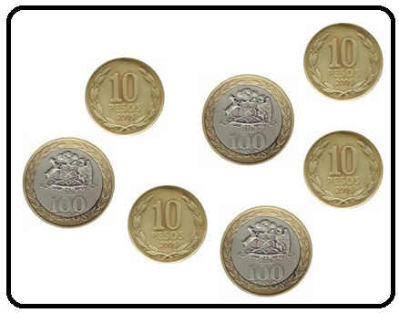
Hay:

a) $430
b) $340

6.- Aquí se representa el número:
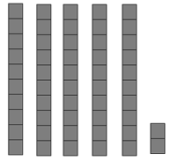
a) 52
b) 25

7.- Aquí se representa el número:
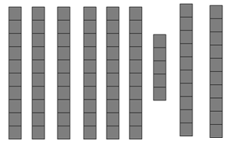
a) 84
b) 64

III. Responde las siguientes preguntas:
8.- Don pablo dice q necesita 2 decenas de huevos para hacer dos tortas para vender ¿Cuántos huevos necesita en total?
Respuesta: _____________________________________________
_______________________________________________________

9.- Mariana tiene 85 mostacillas, ¿cuántas decenas de mostacilla tiene?
Respuesta: _____________________________________________
_____________________________________________________

IV. Selecciona la alternativa correcta en cada caso:

10.- El 41 se puede descomponer de la siguiente manera:
- 40+10
- 40+1
11.- La descomposición 10+1, corresponde al número:
- 11
- 21

V.- Resuelve las siguientes situaciones:

12.- Para el cumpleaños de Patricia, doña Juana hizo 24 zapallos queques de chocolate y 32 de frutilla ¿Cuántos queques hizo en total?
- 56 queques
- 66 queques

13.- Don esteban compró 23 huevos para hacer la torta de Patricia, y doña Juana otros 25¿Cuántos huevos compraron en total?
- Compraron 68 huevos
- Compraron 48 huevos

VI. Sigue las instrucciones y completa:

14.- Resuelve las siguientes adiciones y sustracciones y completa los espacios en blanco:
a) 47 + 0 =______ b) 37 + 12 =______

15.- Encuentra el número escondido:

a) Tengo el dígito 4 en las decenas y el 8 en las unidades: Soy el _________

b) Estoy compuesto por 7 unidades y 6 decenas: Soy el _________

¡PRONTO NOS VOLVEREMOS A REENCONTRAR!

